TRƯỜNG THCS TÙNG THIỆN VƯƠNG
NỘI DUNG HỌC TRỰC TUYẾN
Tuần từ 14: 06/12/2021 đến 11/12/2021
Bộ môn: VẬT LÝ 8

Chủ đề: LỰC ĐẨY AC – SI – MET
Bài 12: Sự Nổi Các Vật
- NỘI DUNG TÌM HIỂU BÀI VÀ CÂU HỎI TÌM HIỂU BÀI
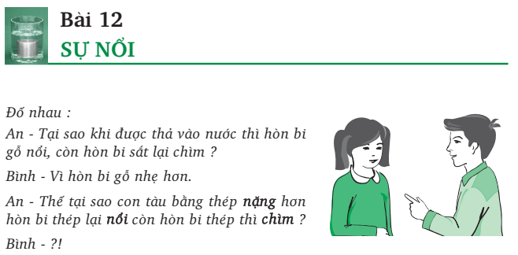
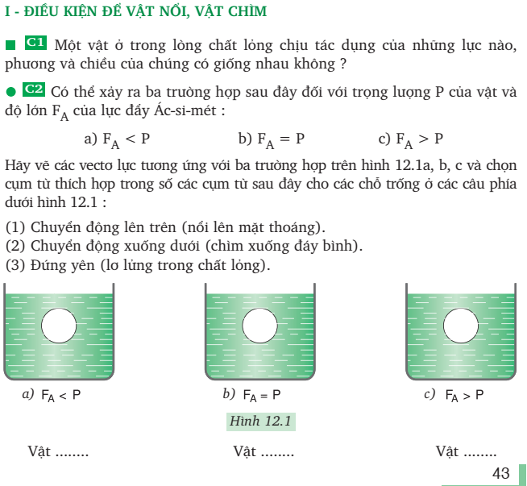

Trả lời câu hỏi SGK
C1: Một vật ở trong lòng chất lỏng chịu tác dụng của trọng lực P và lực đẩy Ác – si - mét FA. Hai lực này cùng phương thẳng đứng nhưng ngược chiều nhau. Trọng lực P hướng từ trên xuống dưới còn lực đẩy Ác-si-mét FA hướng từ dưới lên trên.
C2: a) Chuyển động xuống dưới (chìm xuống đáy bình).
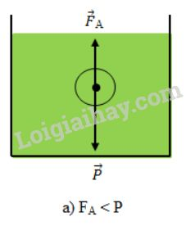
b) Đứng yên (lơ lửng trong chất lỏng).
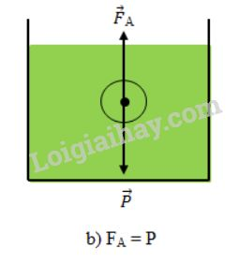
c) Chuyển động lên trên (nổi lên mặt thoáng).
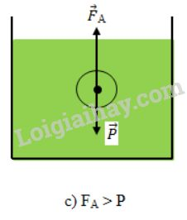
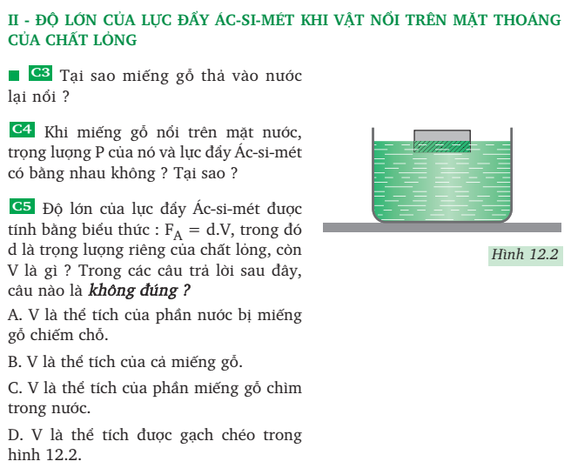
Trả lời câu hỏi SGK
C3: Do trọng lượng riêng của gỗ nhỏ hơn so với trọng lượng riêng của nước nên khi thả miếng gỗ vào nước thì nó sẽ chịu lực đẩy Ác-si-mét, khi nó ngập trong nước thì lực đẩy Ác-si-mét lớn hơn trọng lực P nên nó đẩy khối gỗ lên làm khối gỗ nổi.
C4: Khi miếng gỗ nổi trên mặt nước, miếng gỗ ở trạng thái cân bằng nên nó chịu tác dụng của hai lực cân bằng.
=> P=FA
C5: B - sai vì: V ở đây là phần thể tích của phần miếng gỗ chiếm chỗ chứ không phải thể tích của cả miếng gỗ.
III/ Vận dụng:
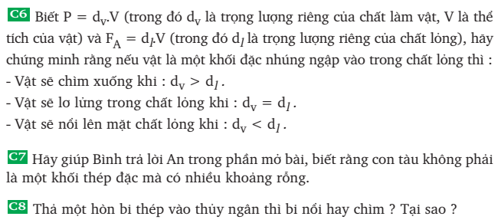
Trả lời câu hỏi SGK
C6: - Vật sẽ chìm xuống nếu P > F_{A} ⇔ d_{v}.V > d₁.V ⇔ d_{v} > d₁
- Vật sẽ lơ lửng trong chất lỏng nếu P = F_{A} ⇔d_{v}.V = d₁.V ⇔ d_{v} = d₁
- Vật sẽ nổi lên mặt chất lỏng nếu P < F ⇔ d_{v}.V < d₁.V ⇔ d_{v} < d₁
C7: Do cấu trúc của hòn bi thép và chiếc tàu bằng thép khác nhau nên trọng lượng riêng hai vật này khác nhau. Tàu bằng thép rất nặng nhưng lại rỗng bên trong (trong là không khí hay những vật liệu nhẹ khác) do dó nêu xét cả con tàu thì trọng lượng riêng của tàu nhỏ hơn trọng lượng riêng của nước nên tàu nổi trên mặt nước. Trong khi đó trọng lượng riêng của viên bi thép lớn hơn trong lượng riêng của nước nên nó chìm.
C8: Do trọng lượng riêng của thép (78000 N/m³) nhỏ hơn trọng lượng riêng của thủy ngân (136000 N/m³) nên khi thả hòn bi thép vào thủy ngân thì hòn bi sẽ nổi.
B. NỘI DUNG VIẾT BÀI
Chủ đề: LỰC ĐẨY AC –SI – MET
Bài 12: Sự Nổi
I. Điều kiện để vật nổi, vật chìm
Nếu ta thả một vật ở trong long chất lỏng thì:
+ Vật chìm xuống khi lực đẩy Ác si mét FA nhỏ hơn trọng lượng P: FA<P
+ Vật nổi lên khi: FA>P
+ Vật lơ lửng trong chất lỏng khi: FA=P
II. Độ lớn của lực đẩy Ác-si-mét khi vật nổi lên trên mặt chất lỏng
Khi vật nổi lên trên mặt chất lỏng thì lực đẩy Ác – si – mét FA=d.V
Trong đó:
+ V là thể tích của phần vật chìm trong chất lỏng (không phải thể tích của vật)
+ d là trọng lượng riêng của chất lỏng.

C. CÂU HỎI ÔN TẬP, VẬN DỤNG
Câu 1: Lực đẩy Ác – si – mét nhỏ hơn trọng lượng thì:
A. Vật chìm xuống
B. Vật nổi lên
C. Vật lơ lửng trong chất lỏng
D. Vật chìm xuống đáy chất lỏng
Câu 2: Khi vật nổi trên chất lỏng thì lực đẩy Ác – si – mét có cường độ:
A. Nhỏ hơn trọng lượng của vật.
B. Lớn hơn trọng lượng của vật.
C. Bằng trọng lượng của vật.
D. Nhỏ hơn hoặc bằng trọng lượng của vật.
Câu 3: Một vật nằm trong chất lỏng. Phát biểu nào sau đây là đúng nhất khi nói về các lực tác dụng lên vật?
A. Vật nằm trong chất lỏng chịu tác dụng của một lực duy nhất là trọng lực.
B. Vật nằm trong chất lỏng chịu tác dụng của một lực duy nhất là lực đẩy Ác – si – mét.
C. Vật nằm trong chất lỏng chịu tác dụng của trọng lực và lực đẩy Ác – si – mét có phương thẳng đứng và chiều ngược nhau.
D. Vật nằm trong chất lỏng chịu tác dụng của trọng lực và lực đẩy Ác – si – mét có phương thẳng đứng và cùng chiều với nhau.
Câu 4: Tại sao miếng gỗ thả vào nước thì nổi?
A. Vì trọng lượng riêng của gỗ nhỏ hơn trọng lượng riêng của nước.
B. Vì trọng lượng riêng của gỗ lớn hơn trọng lượng riêng của nước.
C. Vì gỗ là vật nhẹ.
D. Vì gỗ không thấm nước.
Câu 5: Gọi d_{v} là trọng lượng riêng của vật, d là trọng lượng riêng của chất lỏng. Điều nào sau đây không đúng?
A. Vật chìm xuống khi d_{v} > d
B. Vật chìm xuống đáy khi d_{v} = d
C. Vật lở lửng trong chất lỏng khi d_{v} = d
D. Vật sẽ nổi lên khi d_{v} < d

* DẶN DÒ:
- Học sinh ghi kiến thức đã học và làm các bài tập vào vở.
- Hạn chót nộp bài tuần 14 là trước 18 giờ 00 thứ 7 ngày 11/12/2021.
+ Học sinh đăng nhập vào trang K12online và dùng mã số, để học và hoàn thành bài tập.

